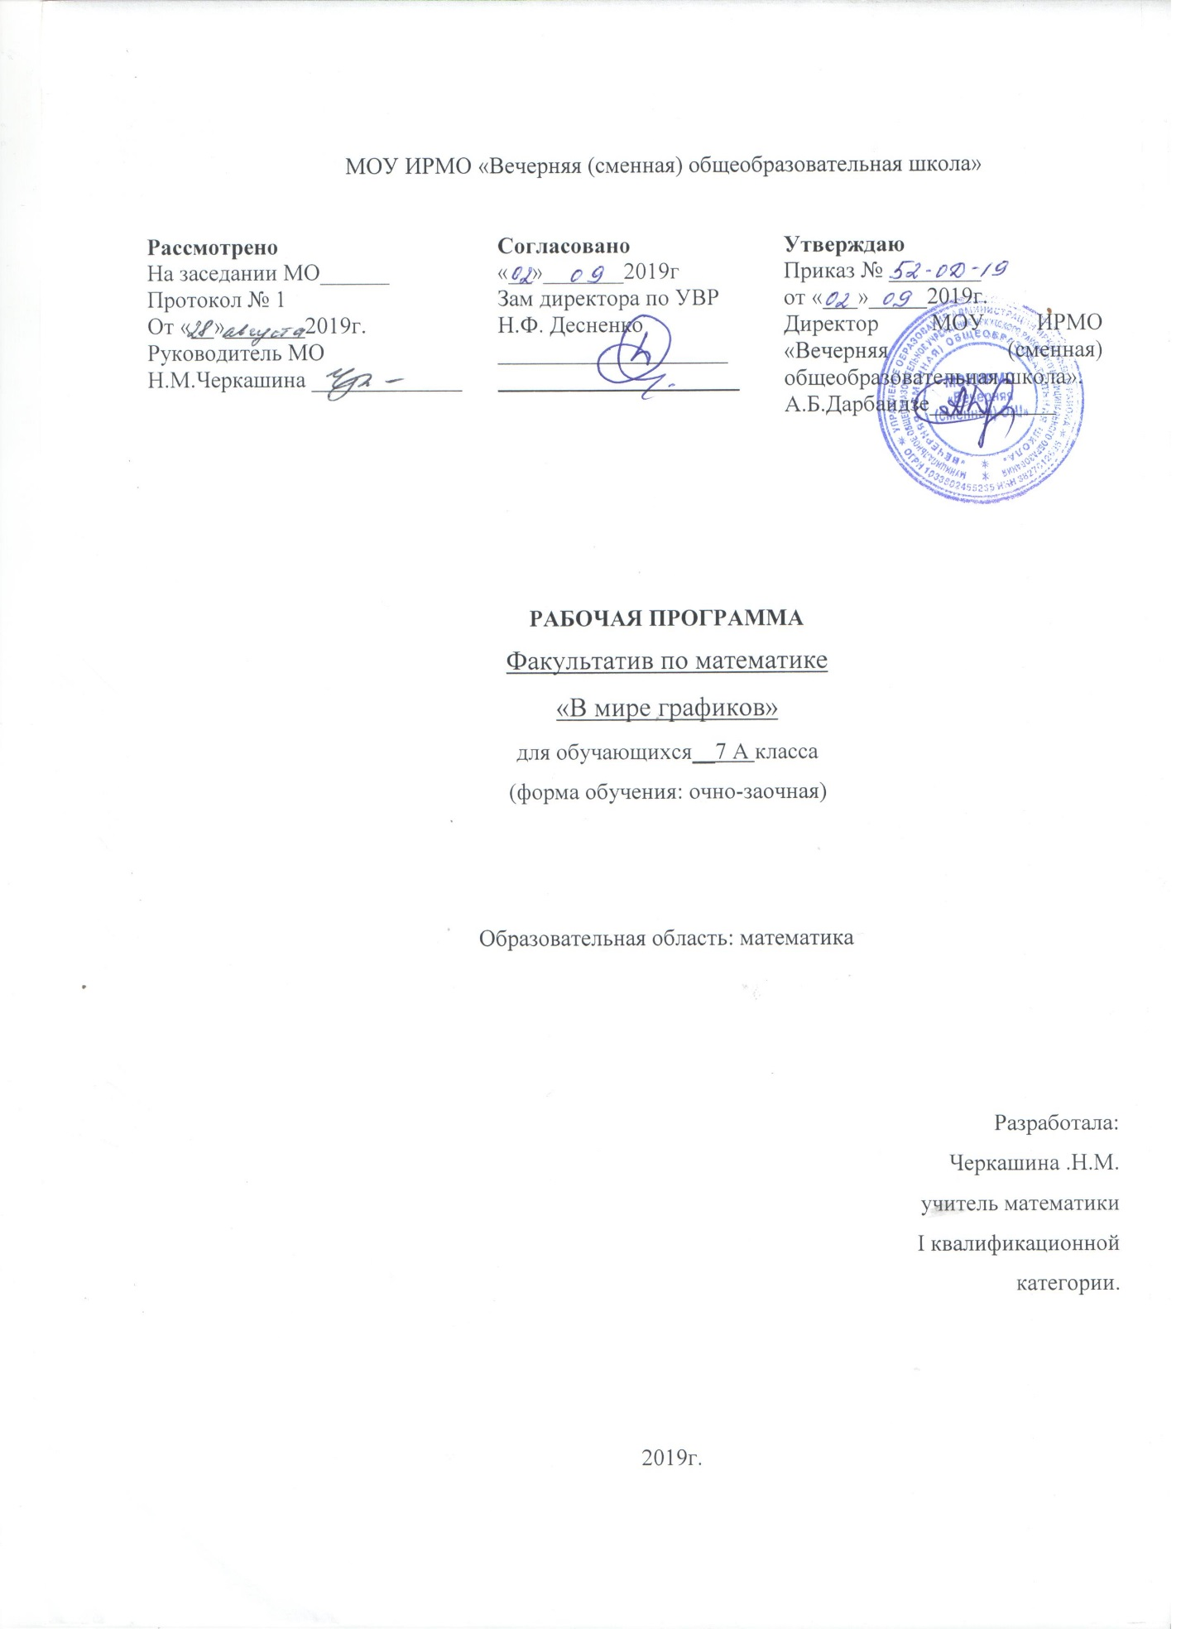

Пояснительная записка.
Основная задача обучения математики в школе – обеспечить прочное и сознательное овладение обучающимися системой математических знаний и умений, необходимых в повседневной жизни и трудовой деятельности каждому члену общества, достаточных для изучения смежных дисциплин и продолжения образования.
Умение строить и читать графики необходимые в практической деятельности человека. Например, специалисту-гидрометеорологу, который следит за погодой, слесарю-автомеханику, который занимается регулировкой двигателя, доктору, расшифровывающему электрокардиограмму больного, экономисту, работающему на биржевых торгах, и многим другим специалистам.
Изучение поведения функций и построение их графиков является важным разделом математики. Свободное владение техникой построения графиков часто помогает при решении многих задач и порой является единственным средством их решения. Кроме того, умение строить графики функций представляет большой интерес для самих обучающихся.
Умения, приобретаемые при изучении функций, имеют прикладной и практический характер. Они широко используются при изучении, как курса математики, так и других школьных предметов – физики, химии, географии, биологии, находят широкое применение в практической деятельности человека. Поэтому целью данной программы является рассмотрение графиков элементарных функций и построение графиков с помощью преобразований.
Программа факультативного курса «В мире графиков» предназначена для учащихся 7-9 классов с целью дальнейшего изучения предмета «Алгебра и математического анализа» в старшей школе и свободного владения техникой построения графиков элементарных функций. На базе основной школы материал по теме: «Функции и их графики» представлен хаотично, кроме того, многие важные моменты не входят в программу и, следовательно, не изучаются.
Тесты итоговой аттестации за курс основной школы предполагают у выпускников наличие знаний и умений читать и строить графики элементарных функций, поэтому формировать основы этих знаний и умений необходимо начинать как можно раньше. Курс характеризуется своей практической деятельностью.
В связи с низким уровнем интереса и обученности ребят, а так же с условиями их содержания, данный факультатив строится таким образом, что сначала осуществляется повторение основ темы, а затем её углубление.
Преподавание факультатива строится как углублённое изучение вопросов, предусмотренных программой основного курса.
Уровень сложности заданий данного курса не ориентирован на работу только со способными учениками но и на работу со всем классом.

Цели факультативного курса:

- Формирование у обучающихся предметных компетенций, направленных на успешное освоение математики.
- Овладение конкретными математическими знаниями, необходимыми для применения в практической деятельности.
- Интеллектуальное развитие обучающихся, формирование качеств мышления, характерных для математической деятельности и необходимых для продуктивной жизни в обществе.

Задачи факультативного курса:

- Систематизация, углубление и расширение знаний, полученных при построении графиков на уроках математики.
- Обучение обучающихся приёмам построения графиков функций.
- Отработка алгоритмов построения графиков.
- Вовлечь обучающихся в игровую, коммуникативную, практическую деятельность как фактор личностного развития.
- Воспитание устойчивого интереса к предмету.
- Воспитание у обучающихся культуры работы с чертёжными инструментами и аккуратности выполнения графических работ.
- Предоставление обучающимся возможности самостоятельного конструирования задач по данной теме, их решение, презентация на занятиях.

Предполагаемые результаты

Изучение данного курса даёт обучающимся возможность приобрести следующие умения и навыки:
- Повторить и систематизировать ранее изученный материал школьного курса математики.
- Освоить основные приёмы построения графиков функций.
- Овладеть навыками построения графиков линейных функций.
- Отработать алгоритм построения графиков функций ( линейных, квадратичных, кубических).
- Выполнить задания, где функции заданы несколькими формулами.
- Строить графики линейного уравнения с двумя переменными.
- Решить системы линейных уравнений с помощью графиков.
- Повысить уровень своей математической культуры, творческого развития, познавательной активности.
- Познакомиться и использовать на практике нестандартные методы решения задач.
- Развить навыки исследовательской деятельности.

Содержание программы:

Тема 1.
- Повторение и проверка владения базовыми умениями, постановка задач курса.
Цель: систематизировать знания и умения, и проверить уровень базовых умений.

Тема 2.
- Понятие функции, график функции, способы задания функции, значение функции, область определения и множества значений функций, нахождение значений функций по заданному значению аргумента, чтение графика функции.
Цель: обобщить знания и умения об основных функциональных понятиях

Тема 3.
- Линейная функция и её график, расположение графика функции в зависимости от коэффициентов, алгоритм построения графика, взаимное расположение графиков линейной функции, частные случаи линейной функции.
Цель: систематизировать умения с графиками линейной функции.

Тема 4.
- Построение графиков квадратичной и кубической функций, рассмотрение свойств данных функций.
Цель: выработать умения строить графики функций и работать с ними.

Тема 5.
- Построение графика линейного уравнения с двумя переменными, рассмотреть графическое решение систем линейных уравнений .
Цель: сформировать умения решать системы линейных уравнений с помощью графиков и строить графики линейных уравнений с двумя переменными.

Тема 6.
- Практическая работа с использованием полученных ранее знаний, подготовка к презентации проектов: «Рисуем графики».
Цель: обобщить умения и развитие навыков презентации знаний в виде проектов.

Тема 7.
- Презентация проектов «Рисуем графиками», оценка результатов курса «В мире графиков».
Цель: презентация способностей и развитие самооценки своей деятельности.

Тема 8.
- Подведение итогов, выбор лучшего проекта, выполнение итогового теста.

Календарно – тематическое планирование

По факультативу «В мире графиков»

Класс 7а
Учитель Черкашина Нина Михайловна
Количество часов:
всего 34час., в неделю 1 час.
Плановых самостоятельных работ 6
Планирование составлено на основе авторской разработки факультативного курса по математике «В мире графиков», 7 класс / сост. Черкашина Н.М. – И: МОУ ИРМО «В (с) ОШ», 2019г.

№ | Тема занятия | Кол-  во часов | Дата | Корректировка  даты | Примечание
1 | Проверка владения базовыми умениями. | 1
2 | Постановка целей и задач курса. | 1
3 | Понятие функции. Зависимые и независимые переменные. | 1
4 | Способы задания функций, значение функции | 1
5 | График функции | 1
6 | Область определения и множества значений функций | 1
7 | Нахождение значений функций по заданному значению аргумента | 1
8 | Вычисление значений функций по формуле | 1
9 | Чтение графика функции. | 1
10 | Нахождение значения функции по значению аргумента с помощью графика | 1
11 | Прямая пропорциональность и её график | 1
12 | Линейная функция и её график | 1
13 | Алгоритм построения графика | 1
14 | Взаимное расположение графиков линейной функции | 1
15 | Частные случаи линейной функции | 1
16 | Частные случаи линейной функции | 1
17 | Задание функции несколькими формулами | 1
18 | Задание функции несколькими формулами | 1
19 | Квадратичная функция | 1
20 | График квадратичной функции | 1
21 | Кубическая функция | 1
22 | График кубической функции | 1
23 | Построение графиков квадратичной кубической функций | 1
24 | Нахождение приближённых значений корней уравнений с помощью графиков | 1
25 | График линейного уравнения с двумя переменными | 1
26 | Графический метод решения уравнений с двумя переменными | 1
27 | Решение систем линейных уравнений с помощью графиков | 1
28 | Графический метод решения уравнений | 1
29 | Графическое решение линейных неравенств и их систем | 1
30 | Графическое решение линейных неравенств и их систем | 1
31 | Построение линейного сплайна | 1
32 | Презентация проектов: «Рисуем графиками» | 1
33 | Презентация проектов: «Рисуем графиками» | 1
34 | Итоговое занятие | 1

Учебно- методическое обеспечение

- Галицкий М.Л. Сборник задач по алгебре для 7-9 классов/ М.Л. Галицкий, А.М. Гольдман, Л.И. Звавич. - : Просвещение.2014..
- Макарычев Н.Ю. Алгебра: дидактический материал. 7 класс // Н.Ю. Макарычев, Н.Т. Миндюк. – М., Прсвещение, 2013.
- Н.Ю. Макарычев, Н.Т. Миндюк. Дополнительные главы к школьному учебнику алгебра 7. – М., Прсвещение, 2014.
- Ткачёва М. В. Сборник задач по алгебре для 7 – 9 классов / М. В. Ткачёва, Р. Г. Газарян. – М.: Просвещение, 2015.
- Электронные носители.
- КИМы.

